Faktura – daňový doklad

Dodavatel IČ: 10418814 DIČ: CZ5807271514  DALIBOR VOPAT  Červenohrádecká 352  431 11 Jirkov  BIC: Komerční banka a.s.  Číslo účtu: 6040441 NSK: 0100  Reg.OŽÚ Chomutov č.j.9369/01,9370/01,9371/01,11178/05,3179/06 | Číslo dokladu 18019  Číslo smlouvy 20.12.2017  Číslo objednávky
Odběratel IČ 00024848 DIČ

Česká republika

Okresní soud v Chomutově
Na Příkopech 663
430 14 Chomutov

Příjemce IČ 00024848 DIČ  Česká republika  Okresní soud v Chomutově  Na Příkopech 663  430 14 Chomutov | Datum splatnosti 01/ 07/ 18  Forma úhrady bankovní převod  Datum vystavení 01/ 06 /18  Datum uskut.zdan.plnění 31/ 05 /18  Konstantní symbol 0308
Předmět dodávky Počet MJ Cena MJ Celkem %DPH DPH celkem Celkem s DPH
Fakturuji Vám provedené práce stavební dle SoD ze dne 20.12.2017
Na akci: Okresní soud v Chomutově – výměna střešní krytiny
Budovy soudu Na Příkopech č.p.663, 43014 Chomutov
ke dni 31.5.2018 dle přiloženého soupisu provedených prací

Celkem k úhradě 524932.62 21 110235.85 635168.47
-------------------------------------------------------------------------------------------------------
Celkem 524932.62 110235.85 635168.47

Rekapitulace Základ DPH DPH Zaok.DPH Celkem s DPH
Zákl.sazba 21% 524932.62 110235.85 -0.00 635168.47
-------------------------------------------------------------------------------------
Zaokrouhlovací rozdíl -0.47
Celkem k úhradě Kč 635168.00

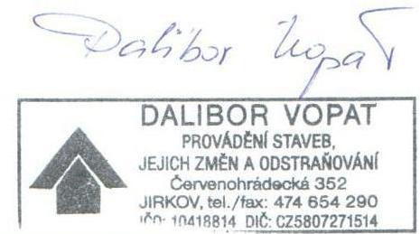

Přílohy Razítko a podpis
Telefon 474 654 290

